JavaScript | Tutorials

Tabbed Menu

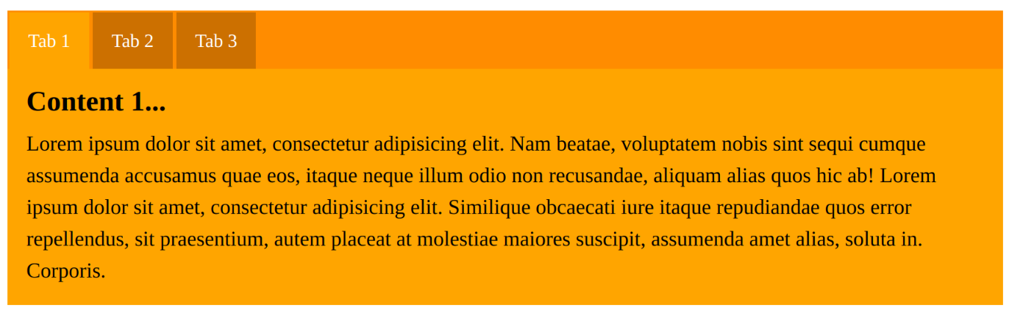

Opgave
Herunder finder du en opgave, der har til formål at teste din evne til at udvikle en tabbed menu med JavaScript.
Hvis du ikke ved, hvordan du løser opgaven, kan du finde svar i læsedokumentet.

Målet for opgaven
En tabbed menu er en samling af faner (tabs), der hver er forbundet med et content-element. Alle content-elementer er som udgangspunkt gjort usynlige undtagen det element, der er forbundet til det aktive faneblad. Se grafikken øverst i dokumentet.

Vis/skjul-effekten skal styres af to CSS classes, som navngives .active og .show, der som udgangspunkt er placeret på den første fane med id #tab1 og det tilhørende content-element med id #content1.
Når der klikkes på fanen med id #tab2, skal content-elementet med id #content2 vises.
Og når der klikkes på fanen med id #tab3, skal content-elementet med id #content3 vises.

Du skal benytte JavaScript til at flytte de to CSS classes til den tab, der klikkes på samt det tilhørende content-element.

HTML
Du skal ikke selv finde på HTML-strukturen. Den er obligatorisk. Du skal derfor benytte koden i den røde boks, som du skal kopiere over i dit HTML-dokument.
Du skal desuden benytte de id og class delectors, der allerede indgår i koden. Du må ikke tilføje dine egne.

HTML:
<nav id="tabbed-menu" class="tabbed-menu">
<ul id="tabbed-menu__tabs" class="tabbed-menu__tabs">
<li id="tab1" class="active">Tab 1</li>
<li id="tab2">Tab 2</li>
<li id="tab3">Tab 3</li>
</ul>
<div id="tabbed-menu__content" class="tabbed-menu__content">
<div id="con1" class="show">Content 1...</div>
<div id="con2">Content 2...</div>
<div id="con3">Content 3...</div>
</div>
</nav>

CSS
CSS stylingen skal laves, så fanebladsmenuen bliver identisk med den grafik, der er indsat øverst i dette dokument. Brug "color picker" værktøjet i Adobe Photoshop eller lignende til at udlede farverne.

JavaScript
Selve interaktionen skal udføres i JavaScript. Din opgave er at finde ud af, hvordan du gør. Løsningen er op til dig.

Aflevering

- Opret en ny projektmappe og navngiv den tabbed-menu
- I projektmappen skal du oprette følgende:
  - En fil, som skal navngives index.html
  - To mapper, som skal navngives css og js. Mappen css skal indeholde dit eksterne stylesheet, mens mappen js skal indeholde din eksterne JavaScript-fil
- HTML-koden i den røde boks i dette dokument skal kopieres ind i index.html
- Formålet med opgaven er JavaScript-koden, som du selv skal udvikle og placere i filen js/tabbed-menu.js

God fornøjelse :-)

